Министерство науки и высшего образования Российской Федерации
федеральное государственное бюджетное образовательное учреждение высшего образования
«Российский экономический университет имени Г.В. Плеханова»
МОСКОВСКИЙ ПРИБОРОСТРОИТЕЛЬНЫЙ ТЕХНИКУМ

специальность 09.02.07 «Информационные системы и программирование»
Квалификация: Администратор баз данных

ПРАКТИЧЕСКАЯ РАБОТА №1
ПО ОП.04 «Основы алгоритмизации и программирования»

Выполнил студент  группы БД-1-25  К.А. Комлев | Проверил преподаватель  __________ Т.А. Мурашов  «___» _________ 2026 года
Москва 2026

«Практическая работа № 2 «Калькулятор»»
Цель работы: изучить базовые управляющие конструкции языка C++, операторы ветвления и циклов, разработать консольное приложение «Калькулятор» с интерактивным меню, поддерживающее арифметические операции, математические вычисления и обработку исключительных ситуаций (деление на ноль, извлечение корня и факториал от отрицательных чисел).
Ход работы:
Для выполнения работы был создан проект на языке C++. В файле main.cpp был реализован программный код калькулятора. В структуре программы использован цикл с постусловием do-while для циклического отображения меню и повторения вычислений вплоть до выбора пункта завершения работы (пункт 9).
Для выбора конкретной математической операции была применена конструкция множественного выбора switch-case:
- Сложение двух вещественных чисел (оператор +).
- Вычитание первого числа из второго (оператор - с логикой вычисления num2 - num1).
- Умножение двух чисел (оператор *).
- Деление первого числа на второе (оператор /) с проверкой деления на ноль через условный оператор if-else.
- Возведение первого числа в целую степень N с использованием функции std::pow из библиотеки cmath.
- Вычисление квадратного корня из числа с помощью функции std::sqrt с проверкой на отрицательное подкоренное значение.
- Нахождение одного процента от заданного числа (деление на 100).
- Вычисление факториала целого числа с помощью цикла for с проверкой корректности входных данных (число не должно быть отрицательным).
- Выход из программы с завершением цикла.
Для непредусмотренных значений меню предусмотрен блок default, выводящий предупреждение о некорректном выборе операции.
Исходный код программы был успешно скомпилирован и запущен в терминале.

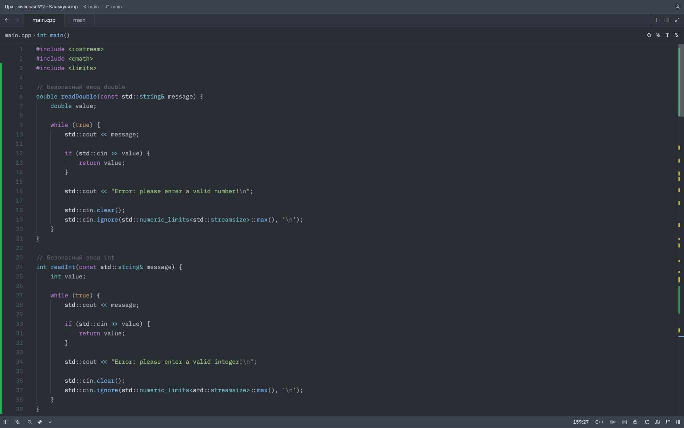
Рисунок 1 - Исходный код программы в редакторе
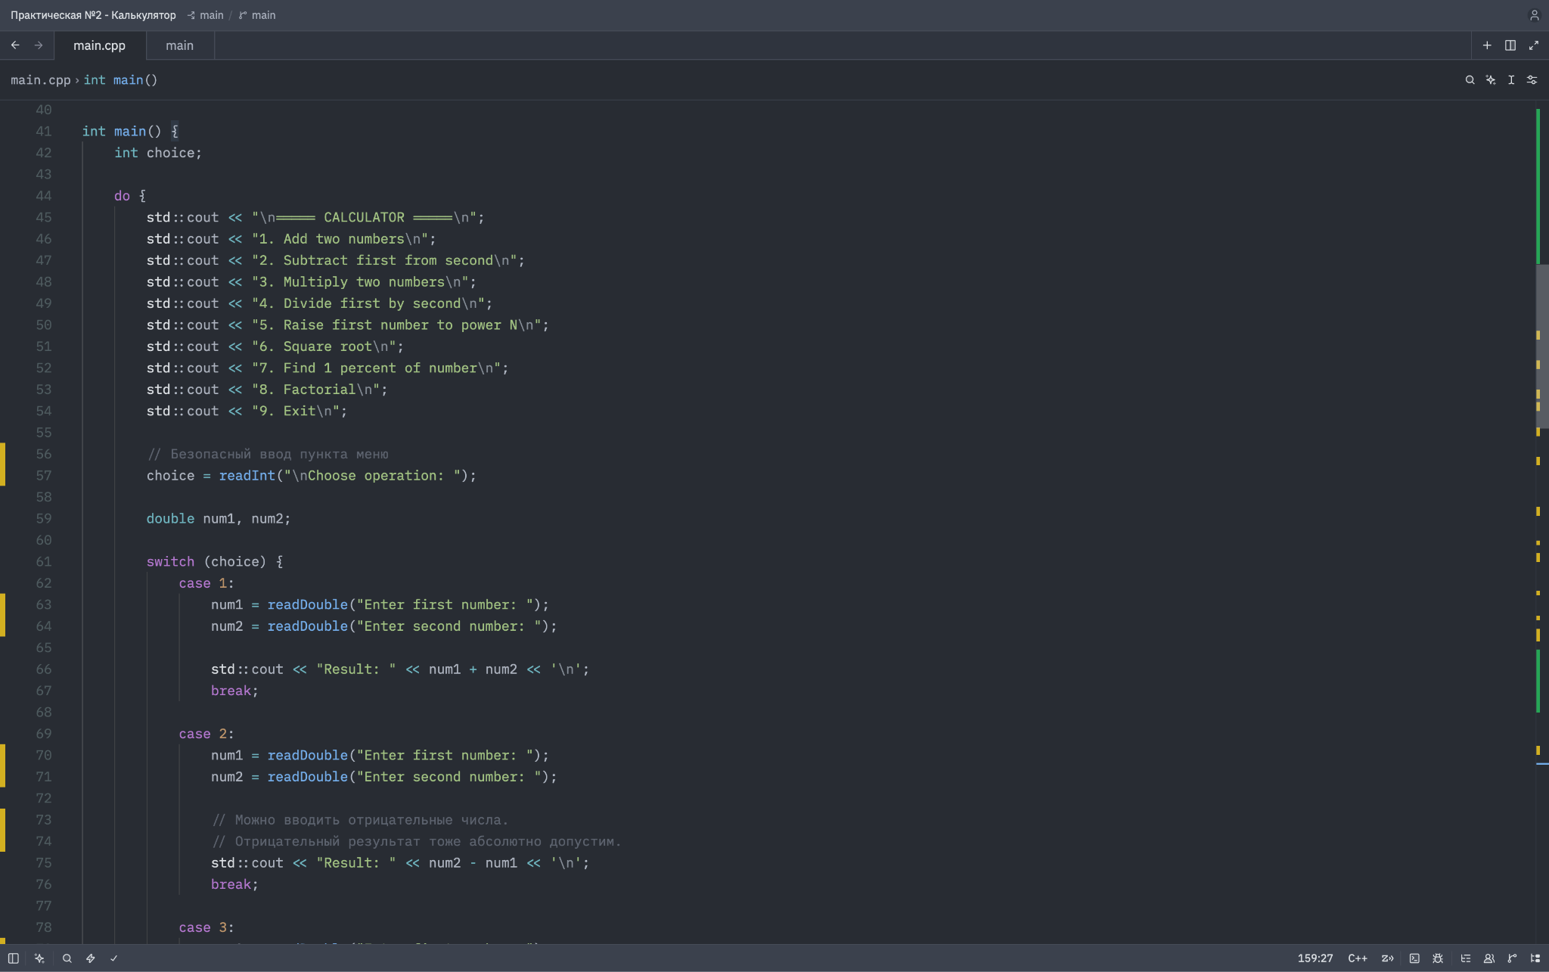
Рисунок 2 - Исходный код программы в редакторе

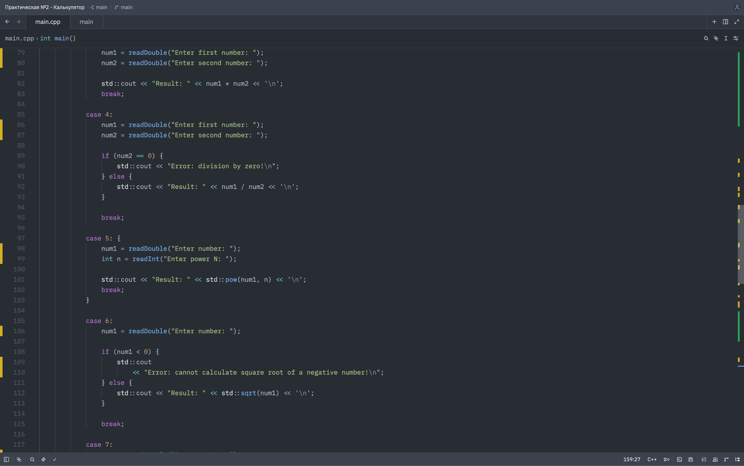
Рисунок 3 - Исходный код программы в редакторе
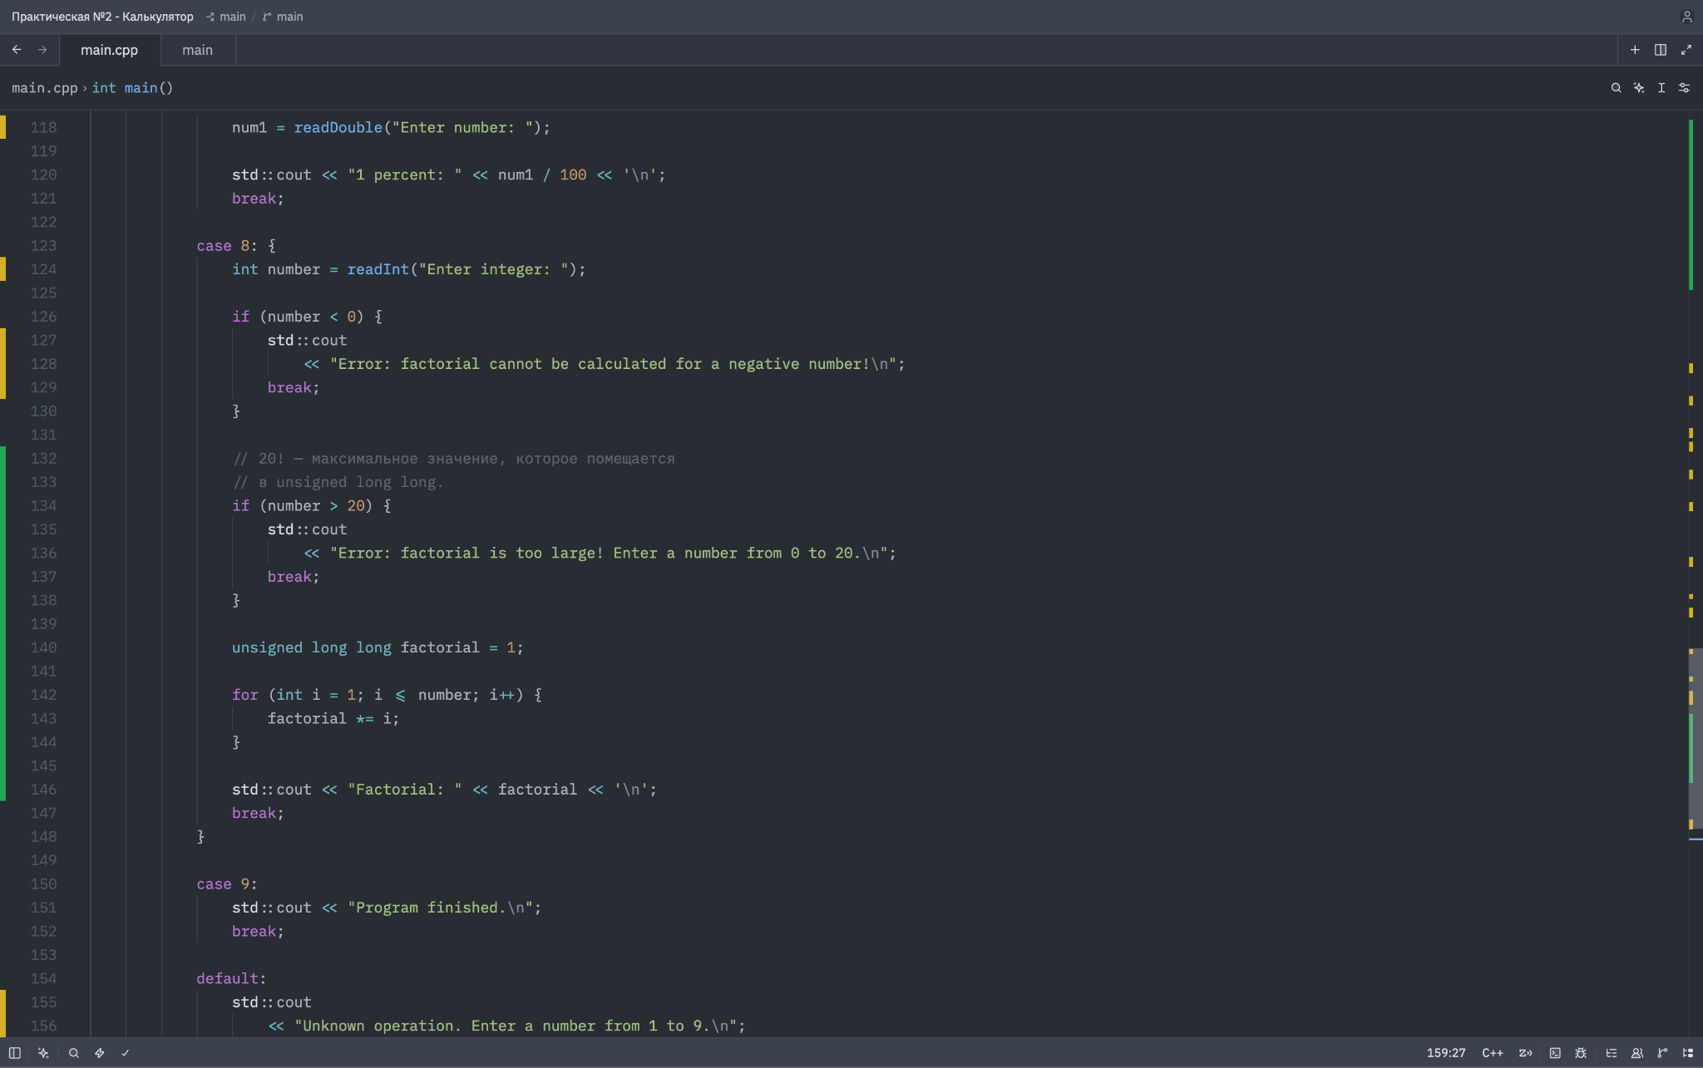
Рисунок 4 - Исходный код программы в редакторе

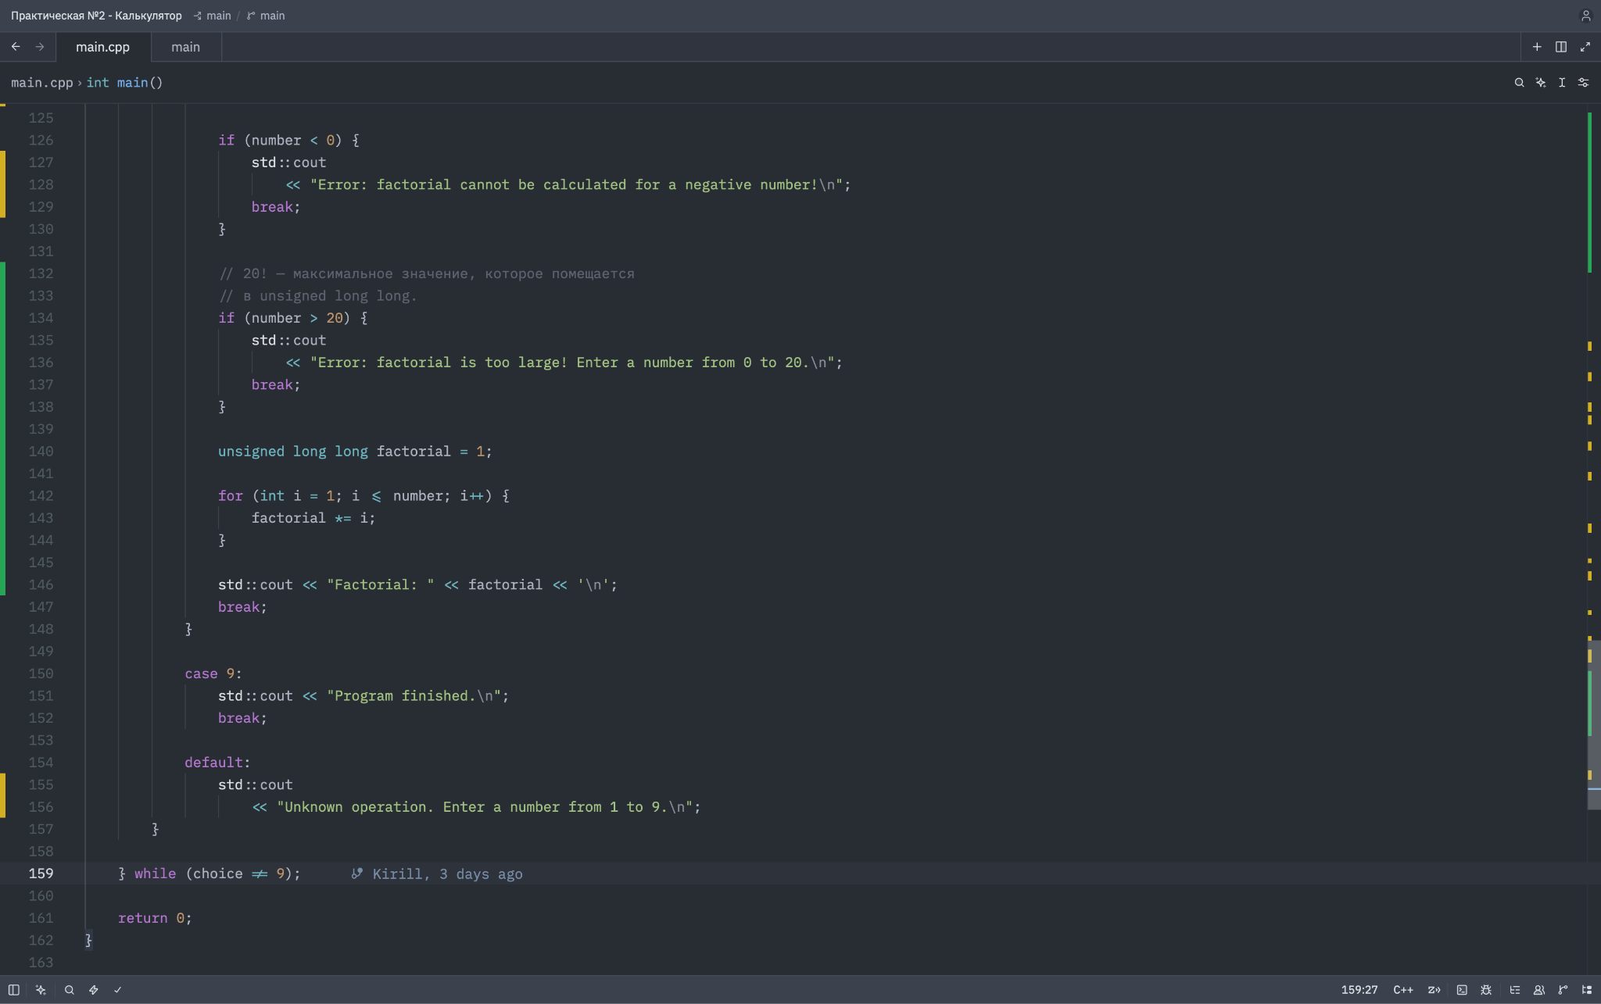
Рисунок 5 - Исходный код программы в редакторе
Далее было проведено тестирование всех доступных функций калькулятора, включая базовые арифметические операции (сложение, вычитание первого числа из второго, умножение) и обработку деления на ноль.
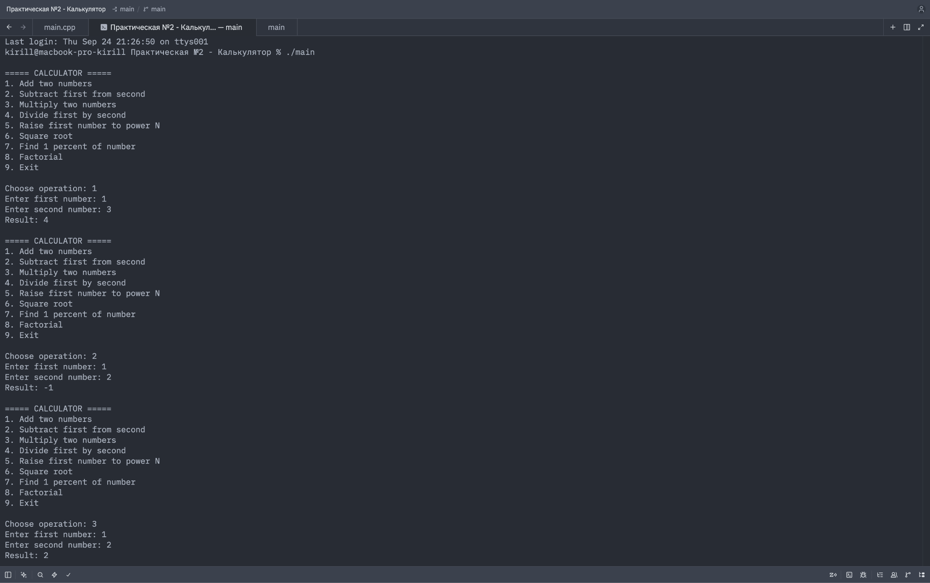
Рисунок 6 - Консоль с демонстрацией базовых операций: сложение, вычитание, умножение.
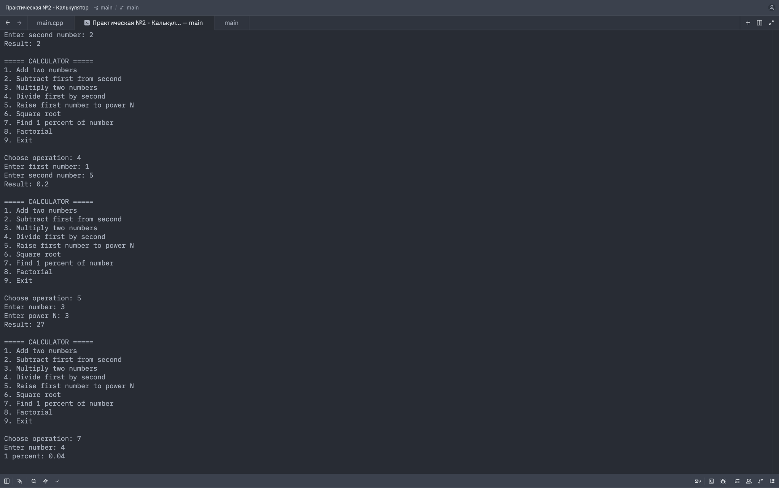
Рисунок 7 - Консоль с демонстрацией базовых операций: деление, степень, корень.

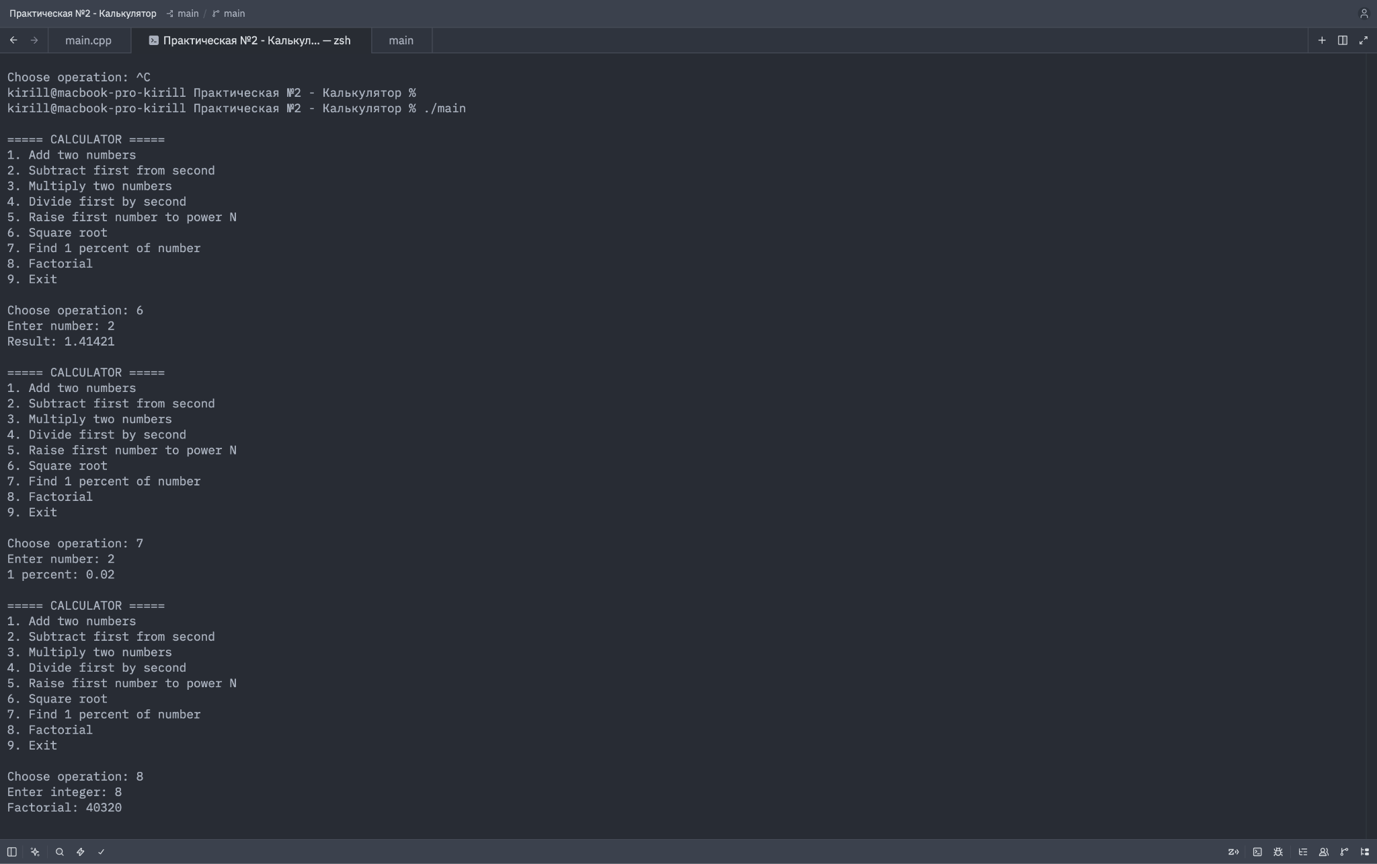
Рисунок 8 - Консоль с демонстрацией базовых операций: 1%, факториал.
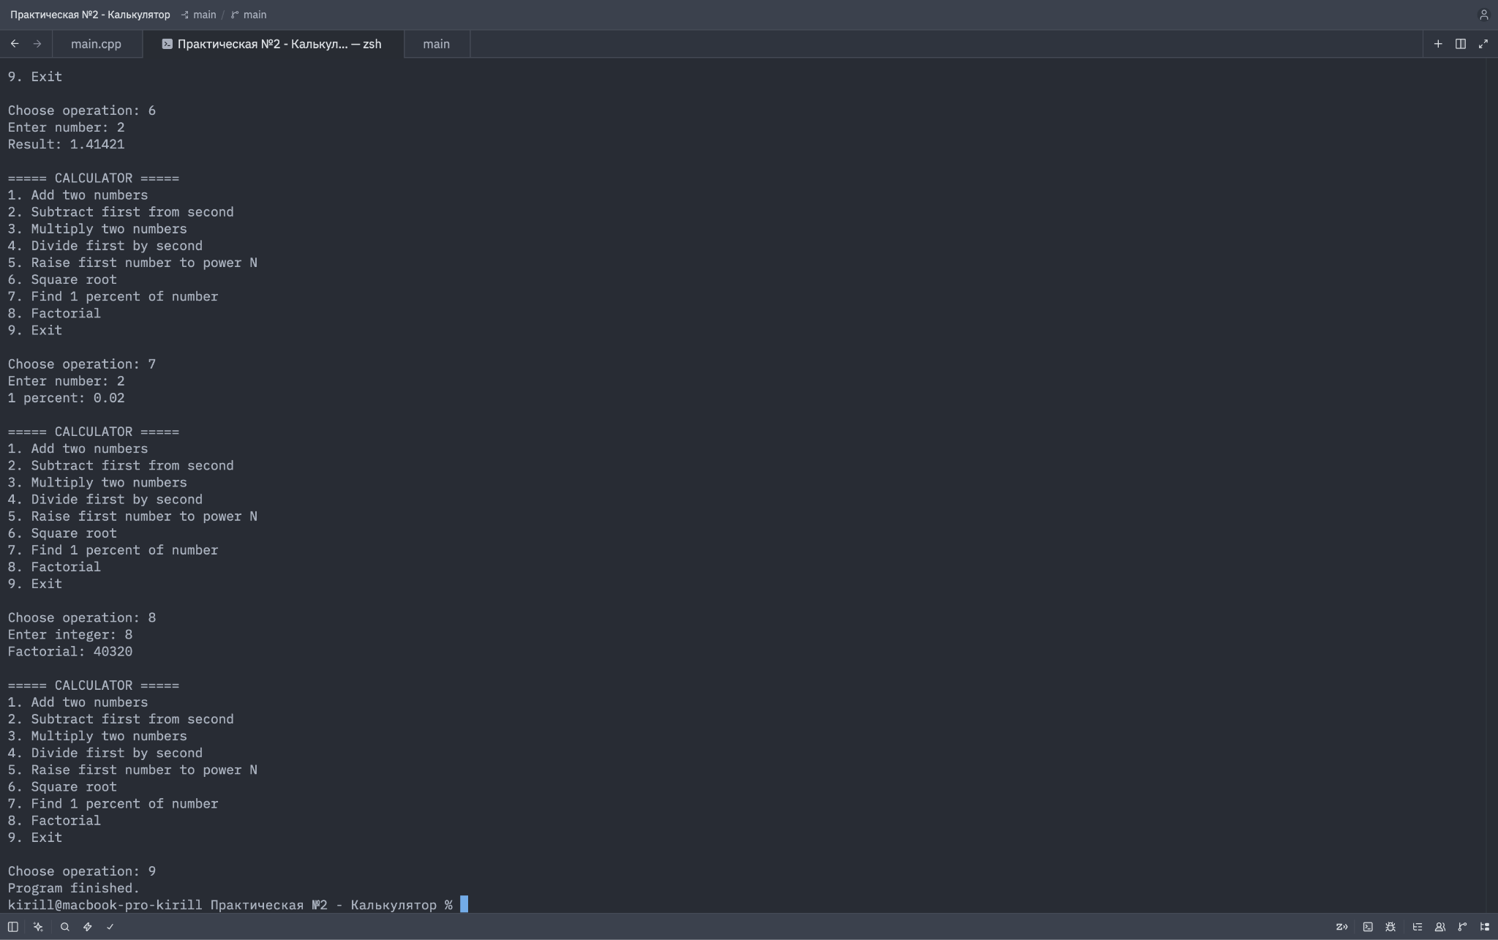
Рисунок 9 - Консоль с демонстрацией базовых операций: выход через ввод 9.
После этого были протестированы математические операции: возведение в степень, извлечение квадратного корня (включая проверку отрицательного числа), расчет 1 процента, вычисление факториала (с проверкой обработки отрицательного аргумента) и корректное завершение программы при вводе пункта 9.

Вывод: в ходе выполнения практической работы были закреплены навыки работы с конструкциями do-while и switch-case на языке C++, реализованы алгоритмы базовых и специализированных математических вычислений, а также организована проверка входных данных на корректность для предотвращения ошибок выполнения. Программа была полностью протестирована. Цель работы достигнута.

